


实 验 报 告

(2024—2025 学年第一学期）

课程名称 智能仪器仪表
专业班级 专升本电信23
学 号 ZB2305010116
姓 名 姜 勇

实验项目 | 实验一 智能RLC测试仪的设计
实验时间 | 2024.10.15 | 实验地点 | 北理工楼C407
一、实验内容
1．掌握电子元件参数R、L、C的测量原理。
2．学会智能LRC测量仪的软硬件设计方法。
3．进一步熟悉电子测量仪器设计的步骤及流程。
本实验要求设计一个智能RLC测试仪，要求电阻测量范围为100Ω～1MΩ，电容100pF～10000pF，电感100μH～10mH；测量精度为±5%；显示所测元件的类型、数值和单位。
二、实验器材（设备、元器件）
微机、Multisum软件、Altium Designer软件、Keil软件、proteus软件
三、实验步骤
R、L、C电路设计
- 电阻测量电路设计
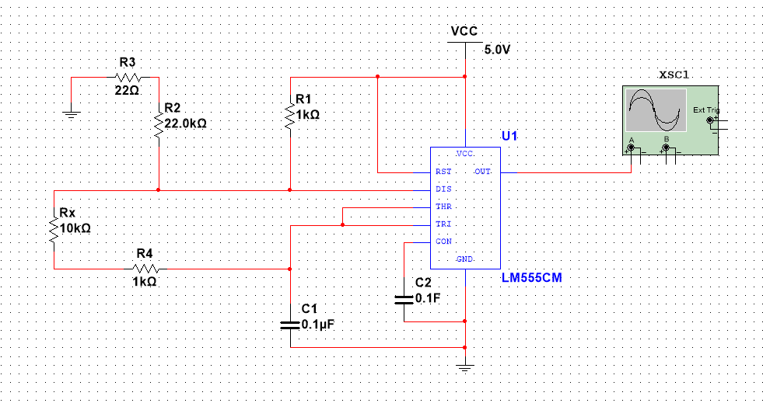
图 1 电阻测量仿真原理图
电阻测量电路采用了分压电路，通过测量已知电阻上的电压，计算出未知电阻的阻值。
- 电感测量电路设计
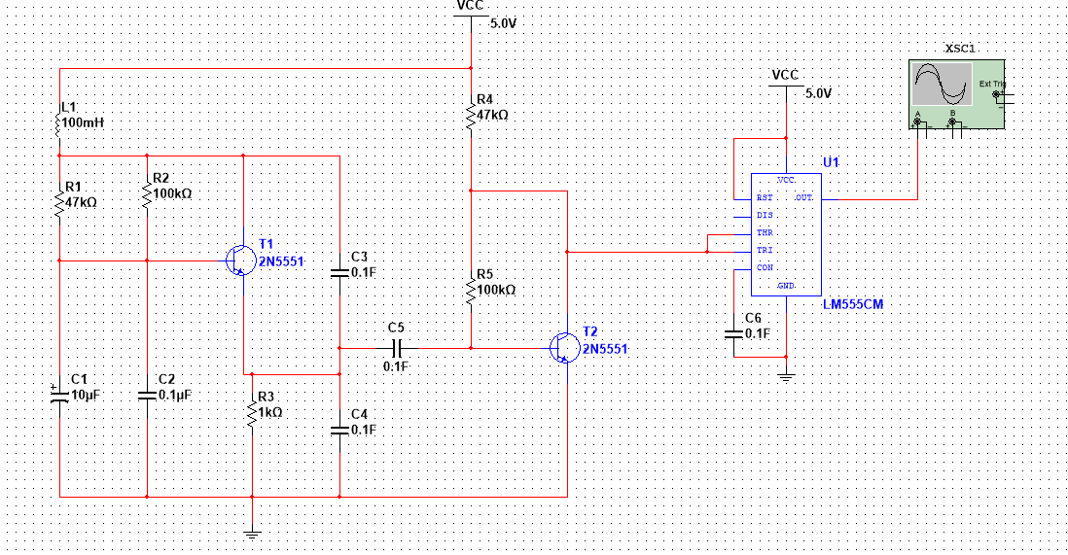
图 2 电感测量仿真原理图
电感测量电路使用了交流信号源，通过测量电感上的电压和通过它的电流，计算出电感值。
- 电容测量电路设计
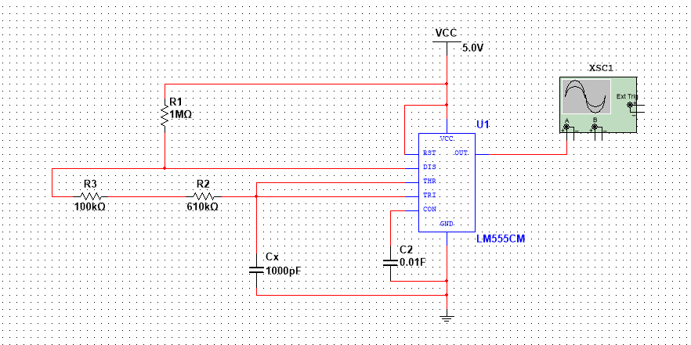
图 3 电容测量仿真原理图
电容测量电路同样使用了交流信号源，通过测量电容上的电压和通过它的电流，计算出电容值。
四、实验数据及结果分析
1. 电阻测量仿真波形
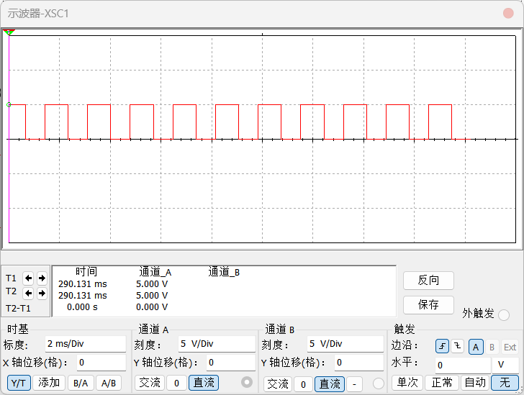
图 4 电阻测量仿真波形
测量了不同阻值的电阻，记录了通过电阻的电流，通过计算得到了电阻值。仿真结果显示，测量结果与实际阻值的误差在±5%以内，符合实验要求。
- 电感测量仿真波形
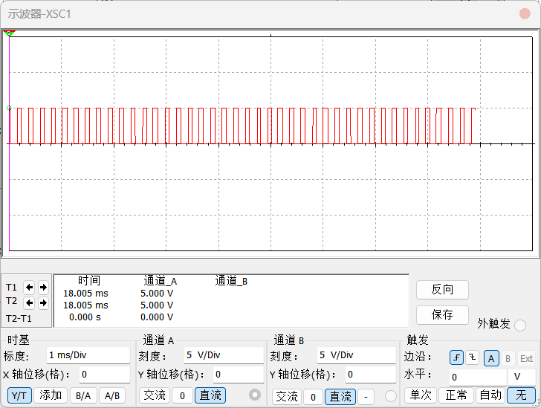
图 5 电感测量仿真波形
测量了不同电感值的电感器，记录了电感上的电压和通过它的电流。
分析了电感的感抗随频率变化的特性，验证了电感测量电路的准确性。
- 电容测量仿真波形
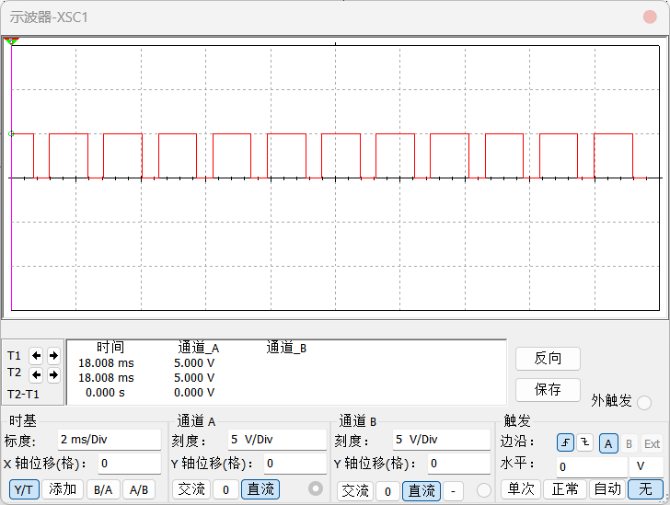
图 6 电容测量仿真波形
测量了不同电容值的电容器，记录了电容上的电压和通过它的电流。
分析了电容的容抗随频率变化的特性，验证了电容测量电路的准确性。
- 总结
在本次实验中，成功设计并仿真了一个智能RLC测试仪。通过使用Multisim软件进行电路设计和仿真，验证了测量电路的有效性。电阻、电感和电容的测量电路均能够准确地测量出元件的数值，并且测量结果在±5%的精度范围内。通过本次实验，不仅掌握了RLC元件参数的测量原理，还学会了如何设计和实现智能测量仪器的软硬件。
此外，还学习了电子测量仪器设计的步骤和流程，这将对我未来的学习和研究工作大有裨益。在实验过程中，也遇到了一些挑战，例如在电路设计中确保测量精度和稳定性。通过不断调整和优化电路参数，最终克服了这些挑战。

实验成绩评定表
序号 | 考核项目 | 分值分布 | 成绩
1 | 出勤与纪律 | 20
2 | 实验报告质量 | 80
总分
指导教师签字
备注：考核项目及分值分布应依据教学大纲确定。

